# 第二章 计算机网络知识

# 2.1计算机网络简介（15分）

**根据自己的理解，阐述计算机网络的概念；（5分）**

计算机网络：

计算机网络，就是通过线路互连起来的、自治的计算机集合，确切地讲，就

是将分布在不同地理位置上的具有独立工作能力的计算机、终端及其附属设备

用通信设备和通信线路连接起来，并配置网络软件，以实现计算机资源共享的

系统。

**根据自己的理解，阐述按照拓扑结构和覆盖的地理范围，如何给计算机网络分类的。（10分）**

按照网络分布和覆盖的地理范围,可将计算机网络分为局域网（Local Area Network，LAN）、广域网（Wide Area Network，WAN）和城域网（Metropolitan Area Network，MAN）。

局域网(Local Area Network)是在一个局部的地理范围内(如一个学校、工厂和机关内)，将各种计算机、外部设备和数据库等互相联接起来组成的计算机通信网，简称LAN。它可以通过数据通信网或专用数据电路，与远方的局域网、数据库或处理中心相连接，构成一个大范围的信息处理系统。

广域网WAN(Wide Area Network)也叫远程网RCN(Remote Computer Network)，它的作用范围最大，一般可以从几十公里至几万公里。一个国家或国际间建立的网络都是广域网。在广域网内，用于通信的传输装置和传输介质可由电信部门提供。目前，世界上最大的信息网络Internet已经覆盖了包括我国在内的180多个国家和地区，连接了数万个网络，终端用户已达数千万．并且以每月15%的速度增长。

城域网(Metropolitan Area Network)是在一个城市范围内所建立的计算机通信网，简称MAN。属宽带局域网。由于采用具有有源交换元件的局域网技术，网中传输时延较小，它的传输媒介主要采用光缆，传输速率在100兆比特/秒以上。

# 2.2计算机网络体系结构（30分）

**根据自己的理解，阐述网络协议的概念及分层思想；（10分）**

网络协议(Protocol)是一种特殊的软件，是计算机网络实现其功能的最基本机制。网络协议的本质是规则，即各种硬件和软件必须遵循的共同守则。网络协议并不是一套单独的软件，它融合于其他所有的软件系统中，因此可以说，协议在网络中无所不在。网络协议遍及OSI通信模型的各个层次，从我们非常熟悉的TCP/IP、HTTP、FTP协议，到OSPF、IGP等协议，有上千种之多。对于普通用户而言，不需要关心太多的底层通信协议，只需要了解其通信原理即可。在实际管理中，底层通信协议一般会自动工作，不需要人工干预。但是对于第三层以上的协议，就经常需要人工干预了，比如TCP/IP协议就需要人工配置它才能正常工作。

分层思想

1．各层次之间相互独立，每层之间都有相应的接口，链接上下层。

2．若任意一层发生变化只要层间接口关系保持不变，则该层的上下层均不受影响。

3．若整个的系统被分解为若干个相对独立的子系统即分层思想，在进行调试和维护时，可以对每 一层进行单独的调试，并不因为某一层的缘故从而导致整个系统瘫痪。

**根据自己的理解，阐述OSI参考模型及各层的主要功能。（20分）**

OSI 参考模型:

OSI 参考模型定义了开放系统的层次结构、层次之间的相互关系，以及各层所包括的可能服务;0Sl参考模型并不是一个标准，而是一种在制定标准时所使用的概念性框架。

OSI 参考模型结构主要包括 7层-

|  |  |
| --- | --- |
| 层 | 层的空能 |
| 1. 物理层 | 利用传输介质为通信的主机之间的建立、管理和释放物理连接，实现比特流的透明传输，为数据联立层提供数据传输服务 |
| 1. 数据链路层 | 在物理层提供比特流的基础上通过建立数据链路连接，采用差错控制与流量控制方法，使有差错的物理线路变成无差错的数据链路 |
| 1. 网络层 | 通过路由选择算法为分组通过通信子网选择适当的传输路径，实现流量控制，拥塞控制与网络互联的功能 |
| 1. 传输层 | 为分布不同地理位置计算机的进程提供可靠的端-端链接与数据传输服务；传输层向高层屏蔽了底层数据通信的细节 |
| 1. 会话层 | 负责维护两个会话主机之间连接的建立、管理和终止，以及数据的交换 |
| 1. 表示层 | 负责通信系统之间的数据格式变换、数据加密与解密，数据压缩与恢复 |
| 1. 应用层 | 实现协同工作的应用程序之间的通信过程控制 |

# 2.3自己根据选择的主题命名（自选主题，介绍计算机网络的知识，55分）

选择自己感兴趣的主题，介绍计算机网络的知识或者新技术，撰写500字~1000字。

至少要包含2张以上的图片，并利用题注进行编号，在正文对图的引用采用交叉引用的方式。

计算机网络学习的核心内容就是网络协议的学习。网络协议是为计算机网络中进行数据交换而建立的规则、标准或者说是约定的集合。因为不同用户的数据终端可能采取的字符集是不同的，两者需要进行通信，必须要在一定的标准上进行。一个很形象地比喻就是我们的语言，我们大天朝地广人多，地方性语言也非常丰富，而且方言之间差距巨大。A地区的方言可能B地区的人根本无法接受，所以我们要为全国人名进行沟通建立一个语言标准，这就是我们的普通话的作用。同样，放眼全球，我们与外国友人沟通的标准语言是英语，所以我们才要苦逼的学习英语。

计算机网络协议同我们的语言一样，多种多样。而ARPA公司与1977年到1979年推出了一种名为ARPANET的网络协议受到了广泛的热捧，其中最主要的原因就是它推出了人尽皆知的TCP/IP标准网络协议。目前TCP/IP协议已经成为Internet中的"通用语言"，下图为不同计算机群之间利用TCP/IP进行通信的示意图。

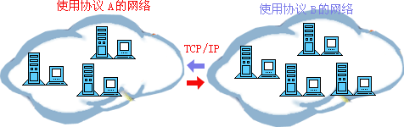

图1 ：TCP/IP进行通信的示意

1. 网络层次划分

为了使不同计算机厂家生产的计算机能够相互通信，以便在更大的范围内建立计算机网络，国际标准化组织（ISO）在1978年提出了"开放系统互联参考模型"，即著名的OSI/RM模型（Open System Interconnection/Reference Model）。它将计算机网络体系结构的通信协议划分为七层，自下而上依次为：物理层（Physics Layer）、数据链路层（Data Link Layer）、网络层（Network Layer）、传输层（Transport Layer）、会话层（Session Layer）、表示层（Presentation Layer）、应用层（Application Layer）。其中第四层完成数据传送服务，上面三层面向用户。

除了标准的OSI七层模型以外，常见的网络层次划分还有TCP/IP四层协议以及TCP/IP五层协议，它们之间的对应关系如下图所示：

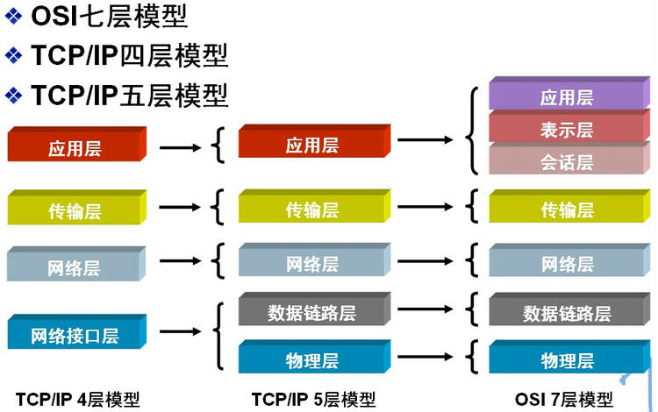

图2：OSI七层模型，TCP/IP四层协议以及TCP/IP五层协议。

分类方法

地理位置

1.局域网（LAN）：一般限定在较小的区域内，小于10km的范围，通常采用有线的方式连接起来。

2.城域网（MAN）：规模局限在一座城市的范围内，10～100km的区域。

3.广域网（WAN）：网络跨越国界、洲界，甚至全球范围。

局域网和广域网是网络的热点。局域网是组成其他两种类型网络的基础，城域网一般都加入了广域网。广域网的典型代表是internet网。

4.个人网：个人局域网就是在个人工作地方把属于个人使用的电子设备（如便携电脑等）用无线技术连接起来的网络，因此也常称为无线个人局域网WPAN，其范围大约在10m左右。

拓扑结构

网络的拓扑结构是指网络中通信线路和站点（计算机或设备）的几何排列形式。

1.星型网络：各站点通过点到点的链路与中心站相连。特点是很容易在网络中增加新的站点，数据的安全性和优先级容易控制，易实现网络监控，但中心节点的故障会引起整个网络瘫痪。

2.环形网络：各站点通过通信介质连成一个封闭的环形。环形网容易安装和监控，但容量有限，网络建成后，难以增加新的站点。

3.总线型网络：网络中所有的站点共享一条数据通道。总线型网络安装简单方便，需要铺设的电缆最短，成本低，某个站点的故障一般不会影响整个网络。但介质的故障会导致网络瘫痪，总线网安全性低，监控比较困难，增加新站点也不如星型网容易。

计算机“前沿技术”是指“高技术领域中具有前瞻性、先导性和探索性的重大技术，是未来高技术更新换代和新兴产业发展的重要基础，是国家高技术创新能力的综合体现。

主要有以下六点：

（1）GIS与“数字地球”

（2）虚拟现实

（3）智能化与个性化的WEB信息检索技术

（4）智能信息处理技术

（5）网格技术与云计算

（6）下一代网

还有1.基于IPV6标准的新一代Internet网络；2、基于3G、4G的宽带无线移动网络；3、基于数据仓库和网络的的数据挖掘技术；4、串联在线入侵检测及防护等网络安全技术、5、全球负载均衡的分布式网络资源管理技术。